Formelsammlung für die Prüfung zur Zulassung Amateurfunk
gültig ab 01.01.2025
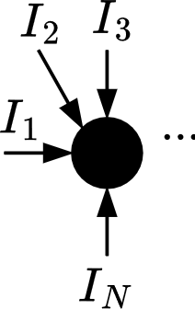
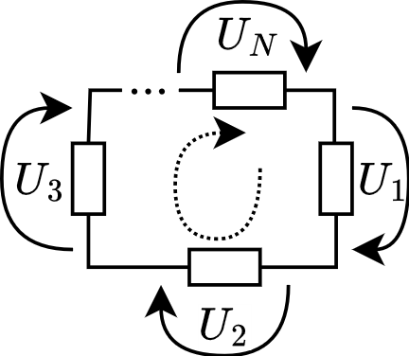
Kirchhoffsche Regeln | $I_{1}+I_{2}+⋯+I_{N}=0$  $U_{1}+U_{2}+⋯+U_{N}=0$ | $$U_{i}$$ | Teilspannungen  $$i=1, 2, 3, ⋯, N$$ | V
Kirchhoffsche Regeln | $I_{1}+I_{2}+⋯+I_{N}=0$  $U_{1}+U_{2}+⋯+U_{N}=0$ | $$I_{i}$$ | Teilströme  $$i=1, 2, 3, ⋯, N$$ | A

Ohmsches Gesetz | $$U=R⋅I$$ | $$U$$ | Spannung | $$\text{V}$$
Ohmsches Gesetz | $$U=R⋅I$$ | $$I$$ | Strom | $$\text{A}$$
Ohmsches Gesetz | $$U=R⋅I$$ | $$R$$ | Widerstand | $$\text{Ω}$$

Leistung und Arbeit | $$P=U⋅I=\frac{U^{2}}{R}=I^{2}⋅R$$  $$W=P⋅t$$ | $$U$$ | Spannung | $$\text{V}$$
Leistung und Arbeit | $$P=U⋅I=\frac{U^{2}}{R}=I^{2}⋅R$$  $$W=P⋅t$$ | $$I$$ | Stromstärke | $$\text{A}$$
Leistung und Arbeit | $$P=U⋅I=\frac{U^{2}}{R}=I^{2}⋅R$$  $$W=P⋅t$$ | $$R$$ | Widerstand | $$\text{Ω}$$
Leistung und Arbeit | $$P=U⋅I=\frac{U^{2}}{R}=I^{2}⋅R$$  $$W=P⋅t$$ | $$P$$ | Leistung | $$\text{W}$$
Leistung und Arbeit | $$P=U⋅I=\frac{U^{2}}{R}=I^{2}⋅R$$  $$W=P⋅t$$ | $$t$$ | Zeit | $$\text{s}$$
Leistung und Arbeit | $$P=U⋅I=\frac{U^{2}}{R}=I^{2}⋅R$$  $$W=P⋅t$$ | $$W$$ | Arbeit | $$\text{J}$$

Effektiv- und Spitzenwerte bei sinusförmiger Wechsel-spannung | $$\hat{U}=U_{{\text{e}}_{\text{ff}}}⋅\sqrt{2}=U_{{\text{e}}_{\text{ff}}}⋅1,414$$  $$U_{\text{ss}}=2⋅\hat{U}$$ | $$\hat{U}$$ | Spannungsamplitude | $$\text{V}$$
 |  | $$U_{\text{eff}}$$ | Effektivspannung (RMS) | $$\text{V}$$
 |  | $$U_{\text{ss}}$$ | Gesamtspannung | $$\text{V}$$

Widerstände in Reihenschaltung | $$R_{\text{G}}=R_{1}+R_{2}+R_{3}+⋯+R_{N}$$ |  |  | $$R_{\text{G}}$$ | Gesamtwiderstand | $$\text{Ω}$$
Bei 2 Wider-ständen (Spannungsteiler): | $$\frac{U_{1}}{U_{2}}=\frac{R_{1}}{R_{2}}$$ | $$U_{\text{G}}=U_{1}+U_{2}$$ | $$U_{\text{1}}=\frac{U_{\text{G}}{∙R}_{1}}{R_{1}+R_{2}}$$ | $$R_{i}$$ | Teilwiderstände  $$i=1, 2, 3, ⋯, N$$ | $$\text{Ω}$$
 |  |  |  | $$U_{\text{G}}$$ | Gesamtspannung | $$\text{V}$$

Widerstände in Parallel-schaltung | $$R_{\text{G}}=\frac{1}{\frac{1}{R_{1}}+\frac{1}{R_{2}}+\frac{1}{R_{3}}+⋯+\frac{1}{R_{N}}}$$ |  | $$R_{\text{G}}$$ | Gesamtwiderstand | $$\text{Ω}$$
Widerstände in Parallel-schaltung |  |  | $$R_{i}$$ | Teilwiderstände  $$i=1, 2, 3, ⋯, N$$ | $$\text{Ω}$$
Bei 2 parallel geschalteten Widerstände gilt: | $$R_{\text{G}}=\frac{R_{1}⋅R_{2}}{R_{1}+R_{2}}$$ | $$\frac{I_{2}}{I_{1}}=\frac{R_{1}}{R_{2}}$$ | $$I_{\text{G}}$$ | Gesamtstrom | $$\text{A}$$
Bei 2 parallel geschalteten Widerstände gilt: | $$R_{\text{G}}=\frac{R_{1}⋅R_{2}}{R_{1}+R_{2}}$$ | $$\frac{I_{2}}{I_{1}}=\frac{R_{1}}{R_{2}}$$ | $$I_{\text{1}}$$ | Strom durch $R_{\text{1}}$ | $$\text{A}$$
Bei 2 parallel geschalteten Widerstände gilt: | $$R_{\text{G}}=\frac{R_{1}⋅R_{2}}{R_{1}+R_{2}}$$ | $$\frac{I_{2}}{I_{1}}=\frac{R_{1}}{R_{2}}$$ | $$I_{\text{2}}$$ | Strom durch $R_{\text{2}}$ | $$\text{A}$$
Bei 2 parallel geschalteten Widerstände gilt: | $$I_{\text{G}}=I_{1}+I_{2}$$ | $$U_{1}=U_{2}$$ | $$U_{\text{1}}$$ | Spannung über $R_{\text{1}}$ | $$\text{V}$$
Bei 2 parallel geschalteten Widerstände gilt: | $$I_{\text{G}}=I_{1}+I_{2}$$ | $$U_{1}=U_{2}$$ | $$U_{\text{2}}$$ | Spannung über $R_{\text{2}}$ | $$\text{V}$$

Widerstand von Drähten | $$R=\frac{ρ⋅l}{A_{\text{D}}}$$  $$A_{\text{D}}=\frac{d_{\text{D}}^{2}⋅π}{4}=r_{\text{D}}^{2}⋅π$$ | $$ρ$$ | Spezifischer Widerstand | $$\frac{\text{Ω}{\text{mm}}^{\text{2}}}{\text{m}}$$
Widerstand von Drähten |  | $$R$$ | Widerstand | $$\text{Ω}$$
Widerstand von Drähten |  | $$l$$ | Länge | $$\text{m}$$
Widerstand von Drähten |  | $$r_{\text{D}}$$ | Radius | $$\text{mm}$$
Widerstand von Drähten |  | $$d_{\text{D}}$$ | Drahtdurchmesser | $$\text{mm}$$
Widerstand von Drähten |  | $$A_{\text{D}}$$ | Drahtquerschnittsfläche | $${\text{mm}}^{2}$$

Kapazitiver Widerstand | $$X_{\text{c}}=\frac{1}{ω⋅C}=\frac{1}{2⋅π⋅f⋅C}$$ | $$X_{\text{c}}$$ | Kapazitiver Widerstand | $$Ω$$
Kapazitiver Widerstand | $$X_{\text{c}}=\frac{1}{ω⋅C}=\frac{1}{2⋅π⋅f⋅C}$$ | $$C$$ | Kapazität | $$\text{F}$$
Kapazitiver Widerstand | $$X_{\text{c}}=\frac{1}{ω⋅C}=\frac{1}{2⋅π⋅f⋅C}$$ | $$f$$ | Frequenz | $$\text{Hz}$$
Kapazitiver Widerstand | $$X_{\text{c}}=\frac{1}{ω⋅C}=\frac{1}{2⋅π⋅f⋅C}$$ | $$ω$$ | Kreisfrequenz | $$1/{\text{s}}$$

Kondensatoren  Reihenschaltung: | $$C_{\text{G}}=\frac{1}{\frac{1}{C_{1}}+\frac{1}{C_{2}}+\frac{1}{C_{3}}+…+\frac{1}{C_{N}}}$$ | $$C_{\text{G}}$$ | Gesamtkapazität | $$\text{F}$$
Parallelschaltung: | $$C_{\text{G}}=C_{1}+C_{2}+C_{3}+...+C_{N}$$ | $$C_{i}$$ | Teilkapazitäten  $$i=1, 2, 3, ⋯, N$$ | $$\text{F}$$

Kapazität eines Platten-kondensators  Elektrische Feldstärke | $$C=ε_{0 }∙ε_{\text{r}}∙\frac{A}{d}$$  $$E=\frac{U_{\text{C}}}{d}$$ | $$A$$ | Kondensatorplattenfläche | $${\text{m}}^{2}$$
Kapazität eines Platten-kondensators  Elektrische Feldstärke |  | $$d$$ | Plattenabstand | $$\text{m}$$
Kapazität eines Platten-kondensators  Elektrische Feldstärke |  | $$C$$ | Kapazität | $$\text{F}$$
Kapazität eines Platten-kondensators  Elektrische Feldstärke |  | $$ε_{\text{r} }$$ | Permittivitätszahl | -
Kapazität eines Platten-kondensators  Elektrische Feldstärke |  | $$ε_{0 }$$ | Elektrische Feldkonstante: 8,85E-12 | $$\frac{\text{As}}{\text{Vm}}$$
Kapazität eines Platten-kondensators  Elektrische Feldstärke |  | $$E$$ | Elektrische Feldstärke | $${\text{V}}/{\text{m}}$$
Kapazität eines Platten-kondensators  Elektrische Feldstärke |  | $$U_{\text{C}}$$ | Spannung über C | $$\text{V}$$

Induktiver (Blind-) Widerstand | $$X_{\text{L}}=ω⋅L=2∙π∙f∙L$$ | $$X_{\text{L}}$$ | Induktiver Blindwiderstand | $$Ω$$
Induktiver (Blind-) Widerstand | $$X_{\text{L}}=ω⋅L=2∙π∙f∙L$$ | $$L$$ | Induktivität | $$\text{H}$$  $$\frac{\text{Vs}}{\text{A}}$$
Induktiver (Blind-) Widerstand | $$X_{\text{L}}=ω⋅L=2∙π∙f∙L$$ | $$f$$ | Frequenz | $$\text{Hz}$$
Induktiver (Blind-) Widerstand | $$X_{\text{L}}=ω⋅L=2∙π∙f∙L$$ | $$ω$$ | Kreisfrequenz | $$1/{\text{s}}$$

Induktivitäten  Reihenschaltung: | $$L_{\text{G}}=L_{1}+L_{2}+L_{3}+⋯+L_{N}$$ | $$L_{\text{G}}$$ | Gesamtinduktivität | $$\text{H}$$
Parallelschaltung: | $$L_{\text{G}}=\frac{1}{\frac{1}{L_{1}}+\frac{1}{L_{2}}+\frac{1}{L_{3}}+⋯+\frac{1}{L_{N}}}$$ | $$L_{i}$$ | Teilinduktivitäten  $$i=1, 2, 3, ⋯, N$$ | $$\text{H}$$

Induktivität von Schalenkern-spulen  (auch für mehr-lagige Spulen) | $$L={N_{\text{W}}}^{2}⋅A_{\text{L}}$$ | $$N_{\text{W}}$$ | Anzahl Windungen | -
 | $$L={N_{\text{W}}}^{2}⋅A_{\text{L}}$$ | $$A_{\text{L}}$$ | Induktivitätsfaktor | $$\text{nH}$$
 | $$L={N_{\text{W}}}^{2}⋅A_{\text{L}}$$ | $$L$$ | Induktivität | $$\text{nH}$$

Magnetische Flussdichte | $$B_{\text{m}}=μ_{\text{r}}⋅μ_{0}⋅H$$ | $$B_{\text{m}}$$ | Magnetische Flussdichte | $$\text{T}$$  $$\frac{\text{Vs}}{{\text{m}}^{2}}$$
Magnetische Flussdichte | $$B_{\text{m}}=μ_{\text{r}}⋅μ_{0}⋅H$$ | $$μ_{\text{r}}$$ | Relative Permeabilität | -
Magnetische Flussdichte | $$B_{\text{m}}=μ_{\text{r}}⋅μ_{0}⋅H$$ | $$μ_{0}$$ | Magnetische Feldkonstante (1,26E-6) | $${\text{H}}/{\text{m}}$$
Magnetische Flussdichte | $$B_{\text{m}}=μ_{\text{r}}⋅μ_{0}⋅H$$ | $$H$$ | magnetische Feldstärke | $${\text{A}}/{\text{m}}$$

Induktivität der Ringspule  (auch für lange Zylinderspule wenn $l_{\text{m}}>D$) | $$L=\frac{μ_{0}⋅μ_{\text{r}}⋅{N_{\text{W}}}^{2}⋅A_{\text{S}}}{l_{\text{m}}}$$ | $$L$$ | Induktivität | $$\text{H }$$
 |  | $$l_{\text{m}}$$ | Umfang/Länge der Spule | $$\text{m}$$
 |  | $$A_{\text{S}}$$ | Querschnittsfläche der Spule | $${\text{m}}^{\text{2}}$$
 |  | $$N_{\text{W}}$$ | Anzahl Windungen | -
 |  | $$μ_{0}$$ | Magnetische Feldkonstante (1,26E-6) | $${\text{H}}/{\text{m}}$$
Magnetische Feldstärke in einer Ringspule | $$H=\frac{I⋅N_{\text{W}}}{l_{\text{m}}}$$ | $$μ_{\text{r}}$$ | Relative Permeabilität | -
Magnetische Feldstärke in einer Ringspule | $$H=\frac{I⋅N_{\text{W}}}{l_{\text{m}}}$$ | $$I$$ | Stromstärke | $$\text{A}$$
Magnetische Feldstärke in einer Ringspule | $$H=\frac{I⋅N_{\text{W}}}{l_{\text{m}}}$$ | $$H$$ | magnetische Feldstärke | $${\text{A}}/{\text{m}}$$

Transformator / Übertrager | $$\ddot{u}=\frac{N_{\text{P}}}{N_{\text{S}}}=\frac{U_{\text{P}}}{U_{\text{S}}}=\frac{I_{\text{S}}}{I_{\text{P}}}=\sqrt{\frac{Z_{\text{P}}}{Z_{\text{S}}}}$$  P: Primär S: Sekundär | $$\ddot{u}$$ | Übersetzungsverhältnis | -
Transformator / Übertrager |  | $$N$$ | Anzahl Windungen | -
Transformator / Übertrager |  | $$U$$ | Spannung | $$\text{V}$$
Transformator / Übertrager |  | $$I$$ | Strom | $$\text{A}$$
Transformator / Übertrager |  | $$Z$$ | Impedanz | $$\text{Ω}$$

Netztrafo | $$P_{\text{P}}≈1,2∙P_{\text{S}}$$  $$A_{\text{Fe}}≈\sqrt{P_{\text{P}}}⋅\frac{\text{c}{\text{m}}^{\text{2}}}{\sqrt{\text{W}}}$$  $${ N}_{\text{V}}≈\frac{42}{A_{\text{Fe}}}⋅\frac{\text{c}{\text{m}}^{\text{2}}}{\text{V}}$$ | $$P_{\text{P}}$$ | Primärleistung | $$\text{W}$$
Netztrafo |  | $$P_{\text{S}}$$ | Sekundärleistung | $$\text{W}$$
Netztrafo |  | $$A_{\text{Fe}}$$ | Eisenkernquerschnitt | $${\text{cm}}^{2}$$
Netztrafo |  | $$N_{\text{V}}$$ | Windungszahl pro Volt | $$-/{\text{V}}$$

Belastbarkeit von Wicklungen | $I_{\text{max}}=S∙A_{\text{D}}$ mit $S≈2,5\text{A/}{\text{mm}}^{\text{2}}$ | $$S$$ | Stromdichte | $$\frac{\text{A}}{{\text{mm}}^{\text{2}}}$$
Belastbarkeit von Wicklungen |  | $$A_{\text{D}}$$ | Drahtquerschnitt | $$\text{m}{\text{m}}^{2}$$
Belastbarkeit von Wicklungen |  | $$I_{\text{max}}$$ | Maximale Stromstärke | $$\text{A}$$

Periodendauer | $$T=\frac{1}{f}$$ | $$T$$ | Periode | $$\text{s}$$
Periodendauer | $$T=\frac{1}{f}$$ | $$f$$ | Frequenz | $$\text{Hz}$$
Kreisfrequenz | $$ω=2⋅π⋅f$$ | $$ω$$ | Kreisfrequenz | $$1/{\text{s}}$$
Phasen-geschwindigkeit | $$c=f⋅λ=\frac{ω∙λ}{2∙π}$$ | $$c$$ | Lichtgeschwindigkeit | $${\text{m}}/{\text{s}}$$
Phasen-geschwindigkeit | $$c=f⋅λ=\frac{ω∙λ}{2∙π}$$ | $$λ$$ | Wellenlänge | $$\text{m}$$

RC-Tiefpass / RC-Hochpass | $$f_{\text{g}}=\frac{1}{2⋅π⋅R⋅C}$$ | $$f_{\text{g}}$$ | Grenzfrequenz  (Frequenz am -3dB-Punkt) | $$\text{Hz}$$
RC-Tiefpass / RC-Hochpass | $$f_{\text{g}}=\frac{1}{2⋅π⋅R⋅C}$$ | $$R$$ | Widerstand | $$\text{Ω}$$
RL-Tiefpass / RL-Hochpass | $$f_{\text{g}}=\frac{R}{2⋅π⋅L}$$ | $$C$$ | Kapazität | $$\text{F}$$
RL-Tiefpass / RL-Hochpass | $$f_{\text{g}}=\frac{R}{2⋅π⋅L}$$ | $$L$$ | Induktivität | $$\text{H}$$

Schwingkreis | $$f_{0}=\frac{1}{2⋅π⋅\sqrt{L⋅C}}$$  Im Resonanzfall $X_{\text{C}}=X_{\text{L}}$ gilt:  $$Q=\frac{f_{0}}{B}=\frac{R_{\text{P}}}{X_{\text{L}}}=\frac{R_{\text{P}}}{X_{\text{C}}}=\frac{X_{\text{L}}}{R_{\text{S}}}=\frac{X_{\text{C}}}{R_{\text{S}}}$$ | $$f_{\text{0}}$$ | Resonanzfrequenz | $$\text{Hz}$$
Schwingkreis |  | $$Q$$ | Güte | -
Schwingkreis |  | $$B$$ | Bandbreite | $$\text{Hz}$$
Schwingkreis |  | $$R_{\text{P}}$$ | paralleler (P) serieller (S)  Verlustwiderstand | $$\text{Ω}$$
Schwingkreis |  | $$R_{\text{S}}$$ | paralleler (P) serieller (S)  Verlustwiderstand | $$\text{Ω}$$
Schwingkreis |  | $$C$$ | Kapazität | $$\text{F}$$
Schwingkreis |  | $$L$$ | Induktivität | $$\text{H}$$
Schwingkreis |  | $$X_{\text{L}}$$ | Induktiver Blindwiderstand | $$\text{Ω}$$
Schwingkreis |  | $$X_{\text{C}}$$ | Kapazitiver Blindwiderstand | $$\text{Ω}$$

Transistor  Für Gleichstrom gilt:  Für Wechselstrom gilt:  B: Basis  C: Kollektor  E: Emitter | $$B_{\text{T}}=\frac{I_{\text{C}}}{I_{\text{B}}}$$  $$I_{\text{E}}=I_{\text{C}}+I_{\text{B}}$$  $$v_{\text{I}}=β=\frac{{∆I}_{\text{C}}}{{∆I}_{\text{B}}}$$  $$v_{\text{U}}=\frac{{∆U}_{\text{CE}}}{{∆U}_{\text{BE}}}$$  $$v_{\text{P}}=v_{\text{U}}∙v_{\text{I}}$$ | $$B_{\text{T}}$$ | Gleichspannungs-verstärkung | -
 |  | $$I_{\text{B,C,E}}$$ | Ruheströme | $$\text{A}$$
 |  | $$ΔI$$ | Differenzstrom | $$\text{A}$$
 |  | $$ΔU$$ | Differenzspannung | $$\text{V}$$
 |  | $$v_{\text{I}}$$ | Wechselstrom-verstärkung | -
 |  | $$β$$ | Wechselstrom-verstärkung | -
 |  | $$v_{\text{U}}$$ | Wechselspannungs-verstärkung | -
 |  | $$v_{\text{P}}$$ | Leistungsverstärkung für Wechselstrom | -
 |  | $${∆U}_{\text{CE}}$$ | Teilspannung (C zu E) | $$\text{V}$$
 |  | $${∆U}_{\text{BE}}$$ | Teilspannung (B zu E) | $$\text{V}$$

Operations-  verstärker  Verstärkung: | 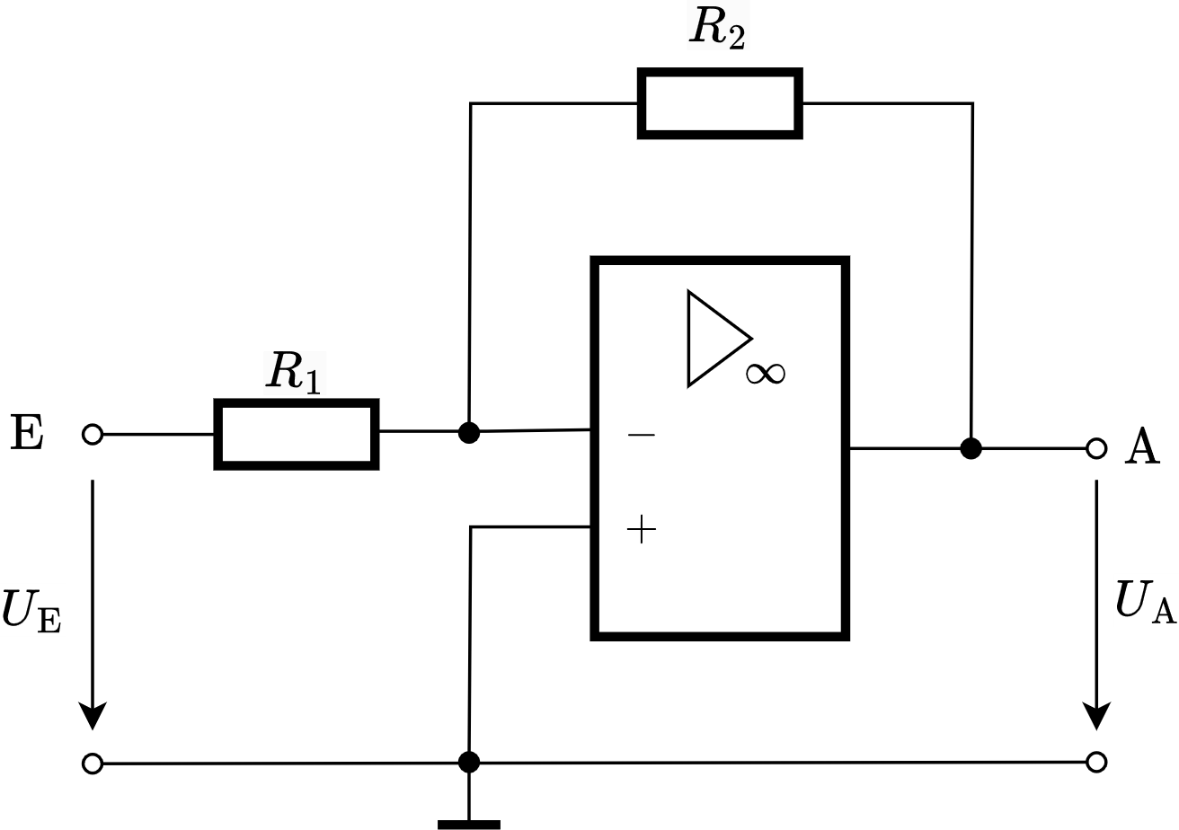  Invertierender Verstärker  $$v_{\text{U}}=\frac{U_{\text{A}}}{U_{\text{E}}}=-\frac{R_{2}}{R_{1}}$$ | Nicht-invertierender Verstärker  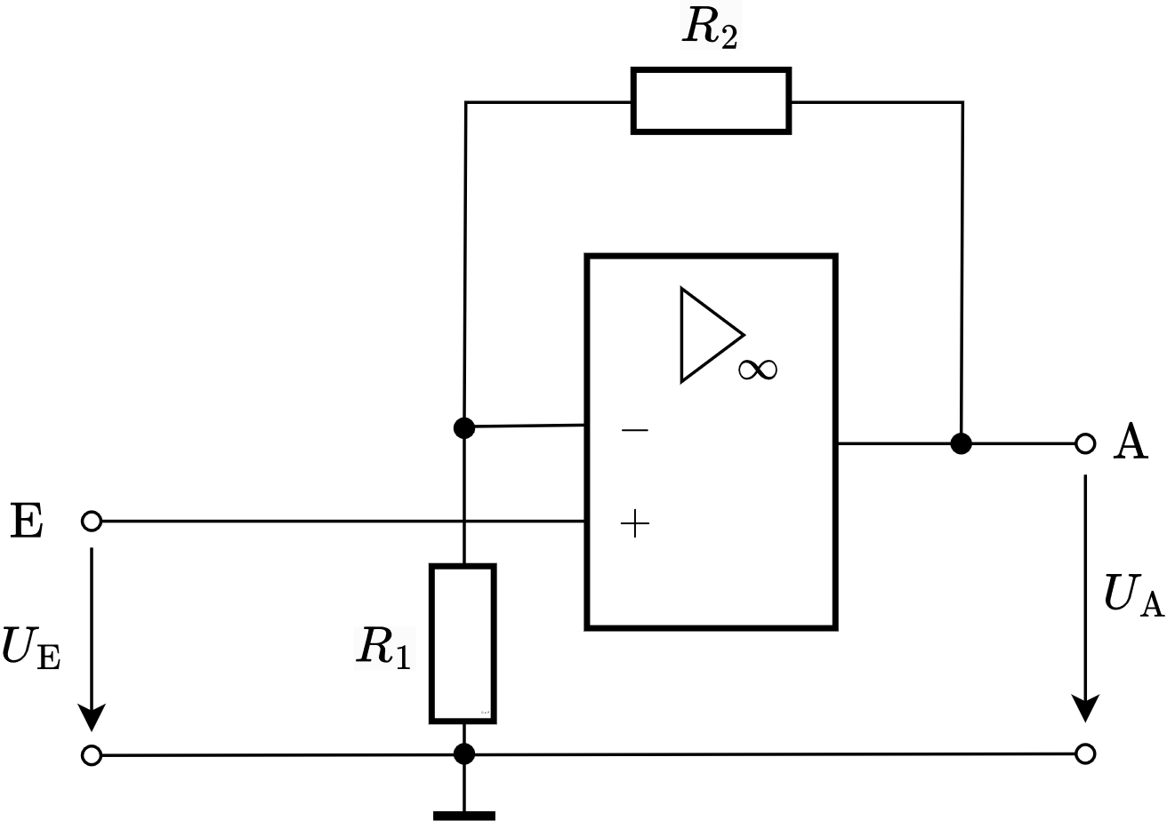  $$v_{\text{U}}=\frac{U_{\text{A}}}{U_{\text{E}}}=1+\frac{R_{2}}{R_{1}}$$

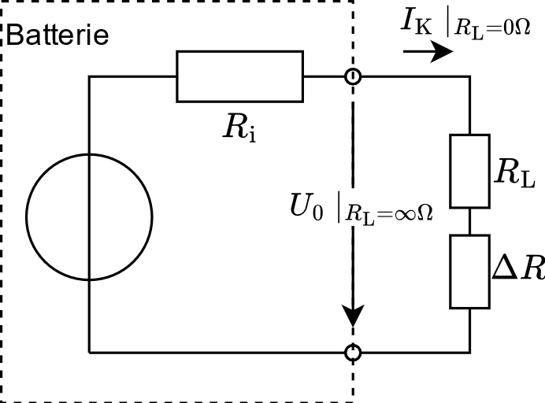
Innenwiderstand | $$R_{\text{i}}=\frac{∆U}{∆I}$$ | $$R_{\text{i}}$$ | Innenwiderstand | $$\text{Ω}$$
Innenwiderstand | $$R_{\text{i}}=\frac{∆U}{∆I}$$ | $$R_{\text{L}}$$ | Lastwiderstand | $$\text{Ω}$$
Innenwiderstand | $$R_{\text{i}}=\frac{∆U}{∆I}$$ | $$U_{\text{0}}$$ | Leerlaufspannung | $$\text{V}$$
Innenwiderstand | $$R_{\text{i}}=\frac{∆U}{∆I}$$ | $$I_{\text{K}}$$ | Kurzschlussstrom | $$\text{A}$$
Innenwiderstand | $$R_{\text{i}}=\frac{∆U}{∆I}$$ | $$ΔR$$ | Differenzwiderstand | $$\text{Ω}$$
Innenwiderstand | $$R_{\text{i}}=\frac{∆U}{∆I}$$ | $$ΔU$$ | Differenzspannung | $$\text{V}$$
Innenwiderstand | $$R_{\text{i}}=\frac{∆U}{∆I}$$ | $$\text{Δ}I$$ | Differenzstrom | $$\text{A}$$

Pegel | $$u=20∙\lg\left(\frac{U}{U_{0}}\right)$$ | $$U=U_{0}∙{10}^{\left(u/{20\text{dB}}\right)}$$ | $$U$$ | Spannung | $$\text{V}$$
Pegel | $$u=20∙\lg\left(\frac{U}{U_{0}}\right)$$ | $$U=U_{0}∙{10}^{\left(u/{20\text{dB}}\right)}$$ | $$P$$ | Leistung | $$\text{W}$$
Pegel | $$p=10∙\lg\left(\frac{P}{P_{0}}\right)$$ | $$P=P_{0}∙{10}^{\left(p/{10\text{dB}}\right)}$$ | $$u$$ | Spannungspegel | $$\text{dB}$$
Pegel | $$p=10∙\lg\left(\frac{P}{P_{0}}\right)$$ | $$P=P_{0}∙{10}^{\left(p/{10\text{dB}}\right)}$$ | $$p$$ | Leistungspegel | $$\text{dB}$$
Relativer Pegel: | Spannungs- oder Leistungspegel bezogen auf beliebige Werte von $U_{0}$ oder $P_{0}$ (z.B. 1μV, 1V, 1W, 1pW).
Absoluter Pegel: | 0dB (dBm, dBu) liegt bei $P_{0}$ = 1mW oder der Spannung $U_{0}$ = 775mV bei einem System mit $R_{1}$=$R_{\text{L}}$=600Ω vor.  Der absolute Leistungspegel ist auch bei Systemen mit anderen Impedanzen gleich.

Dämpfung | $$a=20∙\lg\left(\frac{U_{1}}{U_{2}}\right)$$  $$a=10∙\lg\left(\frac{P_{1}}{P_{2}}\right)$$ |  | $$U_{1}$$ | Eingangsspannung | $$\text{V}$$
Dämpfung |  |  | $$U_{2}$$ | Ausgangsspannung | $$\text{V}$$
Dämpfung |  |  | $$P_{1}$$ | Eingangsleistung | $$\text{W}$$
Verstärkung/ Gewinn | $$g=20∙\lg\left(\frac{U_{2}}{U_{1}}\right)$$  $$g=10∙\lg\left(\frac{P_{2}}{P_{1}}\right)$$ | $$\frac{U_{2}}{U_{1}}={10}^{\left(g/{20\text{dB}}\right)}$$  $$\frac{P_{2}}{P_{1}}={10}^{\left(g/{10}\text{dB}\right)}$$ | $$P_{2}$$ | Ausgangsleistung | $$\text{W}$$
Verstärkung/ Gewinn |  |  | $$a$$ | Dämpfung | $$\text{dB}$$
Verstärkung/ Gewinn |  |  | $$g$$ | Verstärkung/ Gewinn | $$\text{dB}$$

Wirkungsgrad | $$η=\frac{P_{\text{ab}}}{P_{\text{zu}}}$$  $$η_{\%}=\frac{P_{\text{ab}}}{P_{\text{zu}}}∙100\%$$  $$P_{\text{ab}}=P_{\text{zu}}-P_{\text{V}}$$ | $$η$$ | Wirkungsgrad | -
Wirkungsgrad |  | $$η_{\text{\%}}$$ | Wirkungsgrad | $$\text{\%}$$
Wirkungsgrad |  | $$P_{\text{ab}}$$ | abgegebene Leistung | $$\text{W}$$
Wirkungsgrad |  | $$P_{\text{zu}}$$ | zugeführte Leistung | $$\text{W}$$
Wirkungsgrad |  | $$P_{\text{V}}$$ | Verlustleistung | $$\text{W}$$

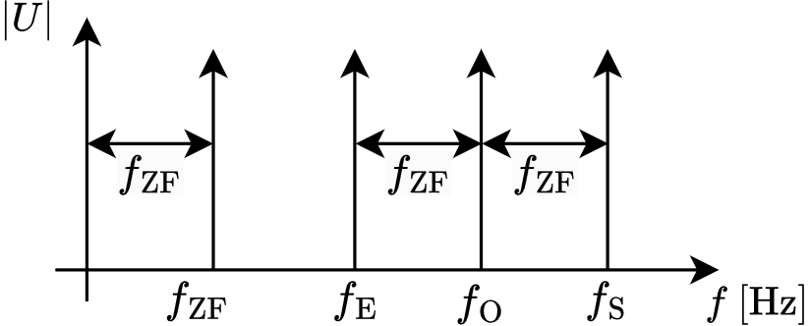
Zwischen-frequenz  Spiegelfrequenz | $f_{\text{ZF}}=\left|f_{E}±f_{\text{O}}\right|$  $f_{\text{S}}=f_{\text{E}}+2∙f_{\text{ZF}}$ für $f_{\text{O}}>f_{\text{E}}$  $f_{\text{S}}=f_{\text{E}}-2∙f_{\text{ZF}}$ für $f_{\text{O}}<f_{\text{E}}$ | $$f_{\text{ZF}}$$ | Zwischenfrequenz | $$\text{Hz}$$
Zwischen-frequenz  Spiegelfrequenz |  | $$f_{\text{E}}$$ | Empfangsfrequenz | $$\text{Hz}$$
Zwischen-frequenz  Spiegelfrequenz |  | $$f_{\text{O}}$$ | Oszillatorfrequenz | $$\text{Hz}$$
Zwischen-frequenz  Spiegelfrequenz |  | $$f_{\text{S}}$$ | Spiegelfrequenz | $$\text{Hz}$$

Thermisches Rauschen | $$P_{\text{N}}=k⋅T_{\text{K}}⋅B$$  $${∆p}_{\text{N}}=10∙\lg\left(\frac{B_{1}}{B_{2}}\right)$$  $$U_{\text{N}}=2⋅\sqrt{P_{\text{N}}⋅R}$$ | $$P_{\text{N}}$$ | Rauschleistung | $$\text{W}$$
Thermisches Rauschen |  | $$T_{\text{K}}$$ | Temperatur | $$\text{K}$$
Thermisches Rauschen |  | $$B$$ | Bandbreite | $$\text{Hz}$$
Thermisches Rauschen |  | $$U_{\text{N}}$$ | Rauschspannung | $$\text{V}$$
Thermisches Rauschen |  | $$R$$ | Widerstand | $$\text{Ω}$$
Thermisches Rauschen |  | $$∆p_{\text{N}}$$ | Pegelunterschied der Rauschleistungen in $B_{1}$ und $B_{2}$ | $$\text{dB}$$
Thermisches Rauschen |  | $$k$$ | Boltzmann-Konstante, (1,38E-23) | $$\frac{\text{Ws}}{\text{K}}$$

Signal-Rausch-verhältnis  Rauschzahl | $$SNR=10∙\lg\left(\frac{P_{\text{S}}}{P_{\text{N}}}\right)$$  $$SNR=20∙\lg\left(\frac{U_{\text{S}}}{U_{\text{N}}}\right)$$  $$F=\frac{{\left(\frac{P_{\text{S}}}{P_{\text{N}}}\right)}_{\text{Eingang}}}{{\left(\frac{P_{\text{S}}}{P_{\text{N}}}\right)}_{\text{Ausgang}}}$$  $$n_{\text{F}}=10∙\text{lg}\left(F\right)$$  $$n_{\text{F}}={SNR}_{\text{Eingang}}-{SNR}_{\text{Ausgang}}$$ | $$SNR$$ | Signalrauschverhältnis | $$\text{dB}$$
Signal-Rausch-verhältnis  Rauschzahl |  | $$P_{\text{S}}$$ | Signalleistung | $$\text{W}$$
Signal-Rausch-verhältnis  Rauschzahl |  | $$P_{\text{N}}$$ | Rauschleistung | $$\text{W}$$
Signal-Rausch-verhältnis  Rauschzahl |  | $$U_{\text{S}}$$ | Signalspannung | $$\text{V}$$
Signal-Rausch-verhältnis  Rauschzahl |  | $$U_{\text{N}}$$ | Rauschspannung | $$\text{V}$$
Signal-Rausch-verhältnis  Rauschzahl |  | $$F$$ | Rauschzahl | $$\text{-}$$
Signal-Rausch-verhältnis  Rauschzahl |  | $$n_{\text{F}}$$ | Logarithmische Rauschzahl | $$\text{dB}$$

ERP/EIRP | $$p_{\text{ERP}}=p_{\text{S}}-a+g_{\text{d}}$$  $$P_{\text{ERP}}=P_{\text{S}}∙{10}^{\left({\left(g_{\text{d}}-a\right)}/{10\text{dB}}\right)}$$  $$p_{\text{EIRP}}=p_{\text{ERP}}+2,15 \text{dB}$$  $$P_{\text{EIRP}}=1,64∙P_{\text{ERP}}$$  $$P_{\text{EIRP}}=P_{\text{S}}∙{10}^{\left({\left(g_{\text{d}}-a+2,15 \text{dB}\right)}/{10\text{dB}}\right)}$$ | $$a$$ | Kabelverluste | $$\text{dB}$$
ERP/EIRP |  | $$g_{\text{d}}$$ | Antennengewinn bezogen auf den Halbwellendipol | $$\text{dB}$$
ERP/EIRP |  | $$p_{\text{S}}$$ | Sendeleistungspegel | $$\text{dBm}$$
ERP/EIRP |  | $$p_{\text{ERP}}$$ | Effektiver Strahlungsleistungspegel bezogen auf den Halbwellendipol im Freiraum | $$\text{dBm}$$
ERP/EIRP |  | $$p_{\text{EIRP}}$$ | Effektiver Strahlungsleistungspegel bezogen auf den isotropen Strahler im Freiraum | $$\text{dBm}$$
ERP/EIRP |  | $$P_{\text{S}}$$ | Leistung am Sender | $$\text{W}$$
ERP/EIRP |  | $$P_{\text{ERP}}$$ | Effective Radiated Power | $$\text{W}$$
ERP/EIRP |  | $$P_{\text{EIRP}}$$ | Effective Isotropic Radiated Power | $$\text{W}$$

Gewinnfaktor von Antennen | $$G={10}^{\frac{g}{10}} g=10∙\lg\left(G\right)$$  $$G_{\text{i}}=G_{\text{d}}∙1,64$$  $$g_{\text{i}}=g_{\text{d}}+2,15\text{dB}$$  Halbwellendipol:  $G_{\text{i}}=1,64$ $g_{\text{i}}=2,15 \text{dBi}$  λ/4-Vertikalantenne:  $G_{\text{i}}=3,28$ $g_{\text{i}}=5,15\text{ dBi}$ |  | $$G$$ | Antennengewinnfaktor  $i$: Isotropstrahler (Strahlt in alle Richtungen gleich)  $d$: Halbwellendipol | $$\text{-}$$
Gewinnfaktor von Antennen |  |  | $$g$$ | Gewinn | $$\text{dB}$$
Gewinnfaktor von Antennen |  |  | $$g_{\text{i}}$$ | Gewinn bezogen auf den Isotropstrahler | $$\text{dB}$$
Gewinnfaktor von Antennen |  |  | $$g_{\text{d}}$$ | Gewinn bezogen auf den Halbwellendipol | $$\text{dB}$$
Feldstärke im Fernfeld einer Antenne | $$E=\frac{\sqrt{30Ω∙P_{\text{A}}{∙G}_{\text{i}}}}{d}=\frac{\sqrt{30Ω∙P_{\text{EIRP}}}}{d}$$ |  | $$d$$ | Abstand zur Antenne | $$\text{m}$$
Feldstärke im Fernfeld einer Antenne |  |  | $$E$$ | Elektrisches Feld | $$\text{V/m}$$
Feldstärke im Fernfeld einer Antenne | Gilt für Freiraum-ausbreitung falls: | $$d>\frac{λ}{2⋅π}$$ | $$λ$$ | Wellenlänge | $$\text{m}$$
Feldstärke im Fernfeld einer Antenne | Gilt für Freiraum-ausbreitung falls: | $$d>\frac{λ}{2⋅π}$$ | $$P_{\text{A}}$$ | Leistung an der Antenne | $$\text{W}$$

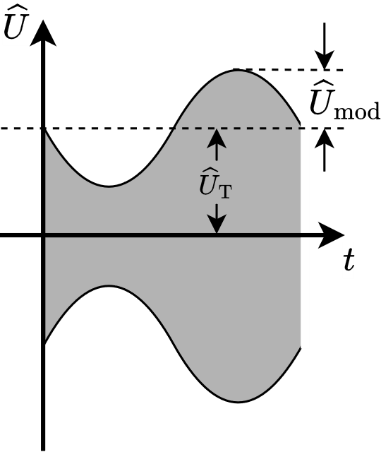  Amplituden-modulation | $$m_{\text{AM}}=\frac{{\hat{U}}_{\text{mod}}}{{\hat{U}}_{\text{T}}}$$  $$B_{\text{AM}}=2{∙f}_{\text{NFmax}}$$  $${\overline{P}}_{\text{AM}}=P_{\text{T}}+2⋅P_{\text{SSB}}$$  $${\overline{P}}_{\text{AM}}=\left(1+\frac{{m_{\text{AM}}}^{2}}{2}\right)P_{\text{T}}$$ | $$m_{\text{AM}}$$ | Modulationsgrad | -
 |  | $${\hat{U}}_{\text{mod}}$$ | Modulationsspannungs-amplitude | $$\text{V}$$
 |  | $${\hat{U}}_{\text{T}}$$ | Trägerspannungs-amplitude | $$\text{V}$$
 |  | $$B_{\text{AM}}$$ | AM-Bandbreite | $$\text{Hz}$$
 |  | $$f_{\text{NFmax}}$$ | Maximalfrequenz des Niederfrequenzsignals | $$\text{Hz}$$
 |  | $${\overline{P}}_{\text{AM}}$$ | Mittlere Leistung | $$\text{W}$$
 |  | $$P_{\text{T}}$$ | Leistung des Trägers | $$\text{W}$$
 |  | $$P_{\text{SSB}}$$ | Seitenbandsignalleistung | $$\text{W}$$
SSB | $$B_{\text{SSB}}=f_{\text{NFmax}}-f_{\text{NFmin}}$$ | $$B_{\text{SSB}}$$ | SSB-Bandbreite | $$\text{Hz}$$
SSB | $$B_{\text{SSB}}=f_{\text{NFmax}}-f_{\text{NFmin}}$$ | $$f_{\text{NFmin}}$$ | Minimalfrequenz des Niederfrequenzsignals | $$\text{Hz}$$

Frequenz-modulation | $$m_{\text{FM}}=\frac{\text{Δ}f_{\text{T}}}{f_{\text{mod}}}$$  $$B_{\text{FM}}=2⋅\left(\text{Δ}f_{\text{T}}+f_{\text{mm}}\right)$$  Carson-Bandbreite $B_{\text{FM}}$(Ungefähre FM-Bandbreite) enthält etwa 99% der Gesamtleistung eines FM-Signals. | $$m_{\text{FM}}$$ | Modulationsgrad | $$\text{-}$$
Frequenz-modulation |  | $$\text{Δ}f_{\text{T}}$$ | Frequenzhub | $$\text{Hz}$$
Frequenz-modulation |  | $$f_{\text{mod}}$$ | Modulationsfrequenz | $$\text{Hz}$$
Frequenz-modulation |  | $$B_{\text{FM}}$$ | FM-Bandbreite | $$\text{Hz}$$
Frequenz-modulation |  | $$f_{\text{mm}}$$ | Modulationsmaximal-frequenz | $$\text{Hz}$$

(Nyquist-) Abtasttheorem | $$f_{\text{abtast}}>2∙f_{\text{max}}$$ | $$f_{\text{abtast}}$$ | Abtastrate | $$\text{Hz}$$
(Nyquist-) Abtasttheorem | $$f_{\text{abtast}}>2∙f_{\text{max}}$$ | $$f_{\text{max}}$$ | Maximalfrequenz des abgetasteten Signals | $$\text{Hz}$$

Datenüber-tragungsrate, Symbolrate | $$R_{\text{D}}=R_{\text{S}}∙n$$ | $$R_{\text{D}}$$ | Datenübertragungsrate | $$\text{bit}\text{/s}$$
Datenüber-tragungsrate, Symbolrate | $$R_{\text{D}}=R_{\text{S}}∙n$$ | $$R_{\text{S}}$$ | Symbolrate | $$\text{Baud}$$
Datenüber-tragungsrate, Symbolrate | $$R_{\text{D}}=R_{\text{S}}∙n$$ | $$n$$ | Bits pro Symbol | -

Verkürzungs-faktor von  HF-Leitungen | $$k_{\text{v}}=\frac{l_{\text{G}}}{l_{\text{E}}}=\frac{c}{c_{\text{0}}}≈\frac{1}{\sqrt{ε_{\text{r}}}}$$ | $$l_{\text{G}}$$ | Geometrische Länge | $$\text{m}$$
Verkürzungs-faktor von  HF-Leitungen |  | $$l_{\text{E}}$$ | Elektrische Länge | $$\text{m}$$
Verkürzungs-faktor von  HF-Leitungen |  | $$k_{\text{v}}$$ | Verkürzungsfaktor | $$\text{-}$$
Verkürzungs-faktor von  HF-Leitungen |  | $$ε_{\text{r} }$$ | Permittivitätszahl | -
Verkürzungs-faktor von  HF-Leitungen |  | $$c$$ | Lichtgeschwindigkeit im Material | $${\text{m}}/{\text{s}}$$
Verkürzungs-faktor von  HF-Leitungen |  | $$c_{\text{0}}$$ | Lichtgeschwindigkeit im Vakuum (3E8 m/s) | $${\text{m}}/{\text{s}}$$

Wellen-widerstand  HF-Leitungen | $$Z_{0}=\sqrt{\frac{L^{'}}{C^{'}}}$$ | $$Z_{0}$$ | Wellenwiderstand der Leitung | $$\text{Ω}$$
Wellen-widerstand  HF-Leitungen | $$Z_{0}=\sqrt{\frac{L^{'}}{C^{'}}}$$ | $$L^{'}$$ | Induktivitätsbelag | $${\text{H}}/{\text{m}}$$
Wellen-widerstand  HF-Leitungen | $$Z_{0}=\sqrt{\frac{L^{'}}{C^{'}}}$$ | $$C^{'}$$ | Kapazitätsbelag | $${\text{F}}/{\text{m}}$$

Koaxiale Leitungen | $$Z_{0}=\frac{60\text{Ω}}{\sqrt{ε_{\text{r}}}}∙\text{ln}\left(\frac{D}{d_{\text{i}}}\right)$$ | $$Z_{0}$$ | Wellenwiderstand der Leitung | $$\text{Ω}$$
Koaxiale Leitungen |  | $$D$$ | Innendurchmesser Aussenleiter | $$\text{m}$$
Koaxiale Leitungen |  | $$d_{\text{i}}$$ | Durchmesser des Innenleiters | $$\text{m}$$
Symmetrische Zweidraht-leitungen  mit $a/d>2,5$ | $$Z_{0}=\frac{120\text{Ω}}{\sqrt{ε_{\text{r}}}}∙\text{ln}\left(\frac{2∙a}{d}\right)$$ | $$a$$ | Mittenabstand der Leiter | $$\text{m}$$
Symmetrische Zweidraht-leitungen  mit $a/d>2,5$ |  | $$d$$ | Durchmesser der Leiter | $$\text{m}$$
Symmetrische Zweidraht-leitungen  mit $a/d>2,5$ |  | $$ε_{\text{r}}$$ | Relative Dielektrizitätszahl | $$\text{-}$$

Viertelwellen-transformator | $$Z_{0}=\sqrt{Z_{\text{E}}∙Z_{\text{A}}}$$ | $$Z_{0}$$ | Wellenwiderstand der Leitung | $$\text{Ω}$$
Viertelwellen-transformator | $$Z_{0}=\sqrt{Z_{\text{E}}∙Z_{\text{A}}}$$ | $$Z_{\text{A}}$$ | Ausgangsschein-widerstand | $$\text{Ω}$$
Viertelwellen-transformator | $$Z_{0}=\sqrt{Z_{\text{E}}∙Z_{\text{A}}}$$ | $$Z_{\text{E}}$$ | Eingangsschein-widerstand | $$\text{Ω}$$

Stehwellen-verhältnis/ VSWR  Dämpfung durch Fehlanpassung: | $$s=\frac{U_{\text{max}}}{U_{\text{min}}}=\frac{{\hat{U}}_{\text{v}}+{\hat{U}}_{\text{r}}}{{\hat{U}}_{\text{v}}-{\hat{U}}_{\text{r}}}$$  $$s=\frac{1+\left|r\right|}{1-\left|r\right|}$$  $$r=\frac{R_{\text{L}}-Z_{0}}{R_{\text{L}}+Z_{0}}$$ |  |  | $$s$$ | Stehwellenverhältnis | -
Stehwellen-verhältnis/ VSWR  Dämpfung durch Fehlanpassung: |  |  |  | $$r$$ | Reflexionsfaktor | -
Stehwellen-verhältnis/ VSWR  Dämpfung durch Fehlanpassung: |  |  |  | $$Z_{0}$$ | Wellenwiderstand der HF Leitung | $$\text{Ω}$$
Stehwellen-verhältnis/ VSWR  Dämpfung durch Fehlanpassung: |  |  |  | $$R_{\text{L}}$$ | Abschlusswiderstand | $$\text{Ω}$$
Stehwellen-verhältnis/ VSWR  Dämpfung durch Fehlanpassung: | $$s=\frac{R_{\text{L}}}{Z_{0}}$$ | falls | $$R_{\text{L}}>Z_{0}$$ | $${\hat{U}}_{\text{v}}$$ | Amplitude der hinlaufenden Welle | $$\text{V}$$
 |  |  |  | $${\hat{U}}_{\text{r}}$$ | Amplitude der rücklaufenden Welle | $$\text{V}$$
Stehwellen-verhältnis/ VSWR  Dämpfung durch Fehlanpassung: | $$s=\frac{Z_{0}}{R_{\text{L}}}$$ | falls | $$R_{\text{L}}<Z_{0}$$ | $$P_{\text{v}}$$ | Hinlaufende Leistung | $$\text{W}$$
 |  |  |  | $$P_{\text{r}}$$ | Rücklaufende Leistung | $$\text{W}$$
Stehwellen-verhältnis/ VSWR  Dämpfung durch Fehlanpassung: | $$\left|r\right|=\frac{s-1}{s+1}=\frac{{\hat{U}}_{\text{r}}}{{\hat{U}}_{\text{v}}}=\sqrt{\frac{P_{\text{r}}}{P_{\text{v}}}}$$  $P_{\text{r}}=P_{\text{v}}⋅r^{2}$ falls $P_{\text{r}}≠P_{\text{v}}$  $$P_{\text{L}}=P_{\text{v}}⋅\left(1-r^{2}\right)$$  $$a_{\text{x}}=-10∙\text{lg}\left(1-r^{2}\right)$$ |  |  | $$P_{\text{L}}$$ | Leistung an $R_{\text{L}}$ | $$\text{W}$$
Stehwellen-verhältnis/ VSWR  Dämpfung durch Fehlanpassung: |  |  |  | $$U_{\text{max}}$$ | Maximale Spannung auf der HF Leitung | $$\text{V}$$
Stehwellen-verhältnis/ VSWR  Dämpfung durch Fehlanpassung: |  |  |  | $$U_{\text{min}}$$ | Minimale Spannung auf der HF Leitung | $$\text{V}$$
Stehwellen-verhältnis/ VSWR  Dämpfung durch Fehlanpassung: |  |  |  | $$a_{\text{x}}$$ | Dämpfung | $$\text{dB}$$

Höchste brauchbare Frequenz | $$f_{\text{MUF}}\text{≈}\frac{f_{\text{c}}}{\text{sin}\left(α\right)}$$  $$f_{\text{opt}}=0,85∙f_{\text{MUF}}$$ | $$f_{\text{MUF}}$$ | Höchste brauchbare Frequenz (Maximal usable frequency) | $$\text{Hz}$$
Höchste brauchbare Frequenz |  | $$f_{\text{c}}$$ | Höchste ionosphären-reflektierte Frequenz bei senkrechtem Strahl | $$\text{Hz}$$
Höchste brauchbare Frequenz |  | $$f_{\text{opt}}$$ | Optimale Frequenz | $$\text{Hz}$$
Höchste brauchbare Frequenz |  | $$α$$ | Abstrahlwinkel der Antenne relativ zur Erdoberfläche | °

Empfindlichkeit von Mess-systemen | $$E_{\text{M}}=\frac{R_{\text{i}}}{U_{\text{i}}}=\frac{1}{I_{\text{i}}}$$ | $$U_{\text{i}}$$ | Spannung am System bei Vollausschlag | $$\text{V}$$
Empfindlichkeit von Mess-systemen |  | $$I_{\text{i}}$$ | Strom durch das System bei Vollausschlag | $$\text{A}$$
Empfindlichkeit von Mess-systemen |  | $$R_{\text{i}}$$ | Innenwiderstand des Systems | $$\text{Ω}$$
Empfindlichkeit von Mess-systemen |  | $$E_{\text{M}}$$ | Empfindlichkeit | $${\text{Ω}}/{\text{V}}$$

Messbereichs-erweiterung  Spannungs-messer  Strommesser | $$R_{\text{V}}=\frac{U-U_{\text{M}}}{I_{\text{M}}}=\frac{{\left(n-1\right)∙U}_{\text{M}}}{I_{\text{M}}}$$  $$R_{\text{V}}=\left(n-1\right)∙R_{\text{M}}$$  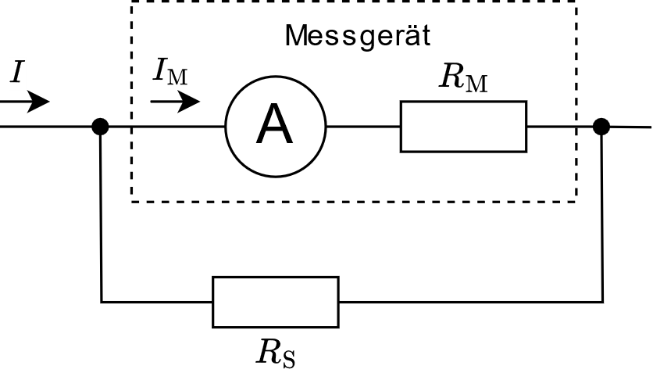  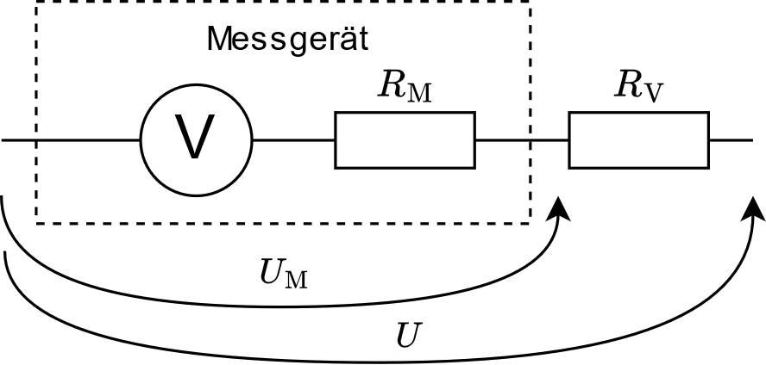  $$R_{\text{S}}=\frac{R_{\text{M}}∙I_{\text{M}}}{I-I_{\text{M}}}=\frac{R_{\text{M}}}{n-1}$$ | $$R_{\text{V}}$$ | Vorwiderstand | $$\text{Ω}$$
Messbereichs-erweiterung  Spannungs-messer  Strommesser |  | $$U_{\text{M}}$$ | Spannungsmessbereich | $$\text{V}$$
Messbereichs-erweiterung  Spannungs-messer  Strommesser |  | $$I_{\text{M}}$$ | Strom bei Vollausschlag | $$\text{A}$$
Messbereichs-erweiterung  Spannungs-messer  Strommesser |  | $$U$$ | Neuer Spannungs-messbereich | $$\text{V}$$
Messbereichs-erweiterung  Spannungs-messer  Strommesser |  | $$R_{\text{S}}$$ | Shuntwiderstand | $$\text{Ω}$$
Messbereichs-erweiterung  Spannungs-messer  Strommesser |  | $$R_{\text{M}}$$ | Messgerätewiderstand | $$\text{Ω}$$
Messbereichs-erweiterung  Spannungs-messer  Strommesser |  | $$I$$ | Neuer Strommessbereich | $$\text{A}$$

Relativer maximaler Fehler | $$F_{\text{W}}=±\frac{G}{100}∙\frac{W_{\text{E}}}{W_{\text{M}}}$$ | $$F_{\text{W}}$$ | relativer maximaler Fehler | $$\text{\%}$$
Relativer maximaler Fehler |  | $$W_{\text{E}}$$ | Endwert des Messbereichs | $$\text{-}$$
Relativer maximaler Fehler |  | $$W_{\text{M}}$$ | abgelesener Wert | $$\text{-}$$
Relativer maximaler Fehler |  | $$G$$ | Genauigkeitsklasse des Messinstruments | $$\text{-}$$

Tabelle 1:Spezifischer elektrischer Widerstand (ρ)
Material | Silber | Kupfer | Gold | Aluminium | Eisen
$ρ$ in $\frac{\text{Ω}{\text{mm}}^{\text{2}}}{\text{m}}$bei 20ºC | 0,0159 | 0,0178 | 0,022 | 0,030 | 0,17

Tabelle 2: Relative Dielektrizitätszahl $ε_{\text{r}}$
Dielektrikum | Luft (trocken) | Voll-PE (Polyäthylen) | Schaum-PE | PTFE (Teflon)
$$ε_{\text{r}}$$ | 1,00059 | 2,29 | 1,5 | 2,0

Tabelle 3: (Physikalische) Konstanten
$$c_{0}$$ | Lichtgeschwindigkeit im Vakuum | 299792458 | $$\text{m∙}{\text{s}}^{-1}$$
$$e$$ | Eulersche Zahl | 2,71828
$$ε_{0}$$ | Elektrische Feldkonstante $1/{\left(μ_{0}c_{0}^{2}\right)}$ | 8,85E-12 | $$\text{A∙s∙}{\text{V}}^{-1}∙{\text{m}}^{-1}$$
$$k$$ | Boltzmann-Konstante | 1,38E-23 | $$\text{J∙}{\text{K}}^{-1}=\text{W∙s∙}{\text{K}}^{-1}$$
$$μ_{0}$$ | Magnetische Feldkonstante ${4π}/{{10}^{7}}$ | 1,26E-6 | $$\text{H∙}{\text{m}}^{-1}$$
$$π$$ | Kreiszahl | 3,14159
$$T_{0}$$ | Absoluter Nullpunkt 0$\text{°K}$ | -273,15 | $$\text{°C}$$
$$Z_{0}$$ | Wellenwiderstand im Vakuum $\sqrt{{μ_{0}}/{ε_{0}}}=120π$ | 377 | $$\text{Ω}$$

Wertkennzeichnung durch Buchstaben
f | Femto | $${10}^{-15}$$ |  | µ | Mikro | $${10}^{-6}$$ |  | k | Kilo | $${10}^{3}$$ |  | T | Tera | $${10}^{12}$$
p | Pico | $${10}^{-12}$$ |  | m | Milli | $${10}^{-3}$$ |  | M | Mega | $${10}^{6}$$ |  | P | Peta | $${10}^{15}$$
n | Nano | $${10}^{-9}$$ |  | c | Zenti | $${10}^{-2}$$ |  | G | Giga | $${10}^{9}$$

Pegel |  |  |  | Kennfarben für Widerstände
Pegel | Leistungs-verhältnis | Spannungs-verhältnis |  | Kenn-farbe | Wert | Multi-plikator | Toleranz
-30 dB | 0,001 | 0,03 |  | Silber | - | 10⁻² | ±10%
-20 dB | 0,01 | 0,1 |  | Gold | - | 10⁻¹ | ±5%
-10 dB | 0,1 | 0,32 |  | schwarz | 0 | 10⁻⁰ | -
-6 dB | 0,25 | 0,5 |  | braun | 1 | 10¹ | ±1%
-3 dB | 0,5 | 0,71 |  | rot | 2 | 10² | ±2%
-1 dB | 0,8 | 0,89 |  | orange | 3 | 10³ | -
0 dB | 1 | 1 |  | gelb | 4 | 10⁴ | -
1 dB | 1,26 | 1,12 |  | grün | 5 | 10⁵ | ±0,5
3 dB | 2 | 1,41 |  | blau | 6 | 10⁶ | ±0,25%
6 dB | 4 | 2 |  | violett | 7 | 10⁷ | ±0,1%
10 dB | 10 | 3,16 |  | grau | 8 | 10⁸ | -
20 dB | 100 | 10 |  | weiss | 9 | 10⁹ | -
30 dB | 1000 | 31,62 |  | keine | - | - | ±20%

Kabeldämpfungsdiagramm

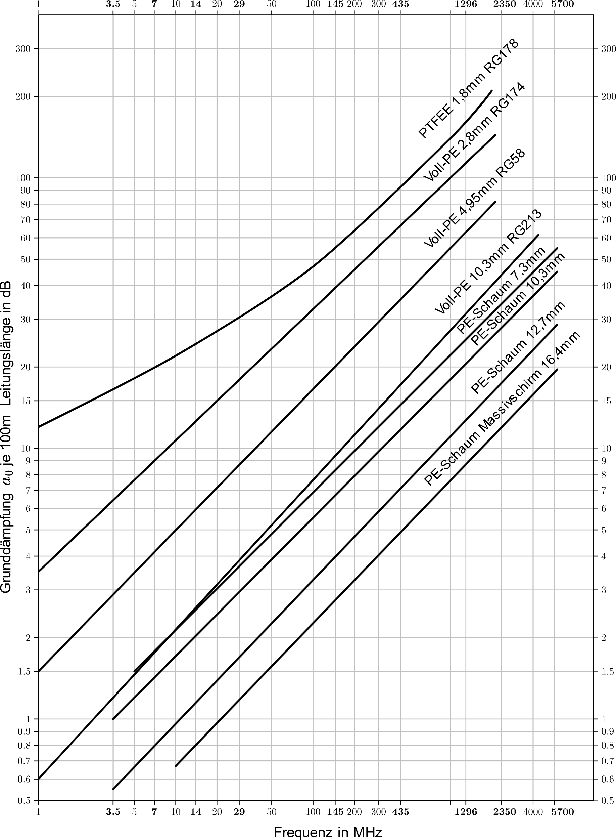

Dämpfung gebräuchlicher Koaxialleitungen in Abhängigkeit von der Betriebsfrequenz für eine Länge von 100m

Gefundene Fehler bitte an kf-fk@bakom.admin.ch melden – Danke!
(Am besten mit einer Word-Datei mit aktivierter «Änderungen nachverfolgen» oder kommentierter pdf-Datei.)

